РОСЖЕЛДОР
Федеральное государственное бюджетное образовательное учреждение
высшего образования
«Ростовский государственный университет путей сообщения»
(ФГБОУ ВО РГУПС)
Тихорецкий техникум железнодорожного транспорта
(ТТЖТ – филиал РГУПС)

Андрусенко Т.Н.

МЕТОДИЧЕСКИЕ УКАЗАНИЯ ПО ВЫПОЛНЕНИЮ лабораторных и ПРАКТИЧЕСКИХ ЗАНЯТИЙ

по дисциплине
Основы электротехники
для специальности
09.02.01Компьютерные системы и комплексы

Тихорецк
2022г.

УТВЕРЖДАЮ
Заместитель директора по учебной работе
Н.Ю.Шитикова
______________2022г.

Методические указания по выполнению лабораторных и практических занятий разработаны на основе рабочей программы дисциплины « Основы электротехники» для специальности 09.02.01Компьютерные системы и комплексы

Организация-разработчик: Тихорецкий техникум железнодорожного транспорта – филиал федерального государственного бюджетного образовательного учреждения высшего профессионального образования «Ростовский государственный университет путей сообщения»

Разработчик:
Андрусенко Т.Н., преподаватель ТТЖТ - филиала РГУПС.
Рецензенты:
Ивакина. М.В , преподаватель ТТЖТ - филиала РГУПС.

Рекомендована цикловой комиссией № 6 «Общепрофессиональные дисциплины».
Протокол заседания № ___от ___________2022 г

СОДЕРЖАНИЕ

1 ВВЕДЕНИЕ | стр.  4
3 ТЕМАТИЧЕСКИЙ ПЛАН ПРАКТИЧЕСКИХ И ЛАБОРАТОРНЫХ ЗАНЯТИЙ | 6
4 МЕТОДИЧЕСКИе УКАЗАНия | 7
5 ЛИТЕРАТУРА | 39

1 .ВВЕДЕНИЕ
Методические указания по выполнению лабораторных и практических занятий разработаны на основе рабочей программы дисциплины « Основы электротехники», предназначено для закрепления теоретических знаний и приобретения необходимых практических умений и навыков для специальности Компьютерные системы и комплексы
Основными целями лабораторных работ являются:
-экспериментальное подтверждение изученных теоретических положений;
-экспериментальная проверка формул, расчетов;
-ознакомление с методикой проведения экспериментов, исследований.
В процессе выполнения данных практических и лабораторных работ от студента требуется: закрепить теоретический материал, получить практические навыки в составлении электрических схем и подборе измерительной аппаратуры для опыта, овладеть техникой экспериментального исследования, а также приобрести навыки анализа результатов на основании полученных данных.
Каждая работа включает в себя:
-номер по порядку;
-тему работы;
-цель работы;
-вопросы для самопроверки.
-перечень необходимого оборудования для выполнения экспериментальной части работы;
-порядок выполнения работы с пошаговым описанием всех действий студента;
-конкретизацию выводов по работе;
-контрольные вопросы.
При выполнении работ схемы, таблицы, графики рекомендуется выполнять только карандашом с применением чертежных инструментов.
При вычерчивании схем должны соблюдаться стандартные обозначения.
После успешного выполнения лабораторной работы студент обязан представить преподавателю отчет о проделанной работе в письменном виде, который должен содержать следующие пункты:
-номер лабораторной работы;
-тема работы;
-цель работы;
-оборудование;
-схема опыта;
-таблица измерений и вычислений;
-основные расчетные формулы;
-выводы;
-ответы на контрольные вопросы.

2. Тематический план практических и лабораторных занятий

Наименование разделов профессионального модуля (ПМ), междисциплинарных курсов (МДК) и тем. | Наименование практических занятий | Объем часов
Раздел 1. Электрическое поле
Тема 1.2Электрическая емкость. Конденсаторы. | Практическая работа №1  Расчет эквивалентной ёмкости при последовательном соединении конденсаторов | 2
 | Практическая работа №2  Расчет эквивалентной ёмкости при параллельном соединении конденсаторов | 2
Тема 2.1. Физический процесс в электрических цепях постоянного тока.
 | Лабораторная №1  Проверка закона Ома для участка цепи. | 2
 | Лабораторная работа № 2  Изучение правил эксплуатации амперметра, вольтметра и ваттметра. | 2
Тема 2.2. Расчет электрических цепей постоянного тока. | Лабораторная работа №3  Определение баланса мощности и КПД цепи постоянного тока | 2
 | Лабораторная работа №4  Расчет простой цепи. | 2
 | Лабораторная работа №5  Расчет сложной цепи. | 2
Тема 3.1. Магнитное поле. Магнитные цепи. | Лабораторная №6  Расчет неразветвленной магнитной цепи. | 2
 | Лабораторная работа №7  Расчет электромагнитной индукции | 2
 | Лабораторная работа № 8  Расчет магнитного поля цилиндрической катушки. | 2
Раздел 4. Электрические цепи переменного тока.
Тема 4.1. Основные сведения о синусоидальном электрическом токе. | Практическая работа №3  Расчет цепи переменного тока с последовательным соединением активного сопротивления и катушки индуктивности. | 2
 | Практическая работа №4  Расчет цепи переменного тока с последовательным соединением сопротивления емкости и катушки индуктивности. | 2
 | Лабораторная №9  Исследование резонанса напряжений. | 2
Тема 4.3. Трехфазные электрические цепи. | Лабораторная №10  Исследование трехфазной цепи при соединении потребителей «звездой». | 2
 | Лабораторная №11  Исследование трехфазной цепи при соединении потребителей «треугольником» | 2
Тема 4.4. Несинусоидальные периодические напряжения и токи. | Практическая работа №5  Расчет электрической цепи с несинусоидальным током. | 2
Тема 5.3. Короткое замыкание участка цепи с активным сопротивлением и индуктивностью. | Практическая работа №6  Переходные процессы в цепи с емкостью. | 2

Практическая работа №1
Расчет эквивалентной ёмкости при последовательном соединении конденсаторов
Цель работы: определить эквивалентную емкость батареи конденсаторов, напряжение и заряд каждого конденсатора.
Сведения о теории
Основные соотношения параметров электростатической цепи: - при последовательном соединении конденсаторов (рис. 21.1)
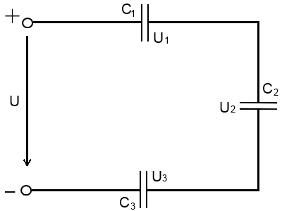 Рис 21.1
Q=CU;
Q=Q₁=Q₂=Q₃;
U=U₁+U₂+U₃;
1/C₁+1/C₂+1/C₃=1/C;
Содержание работы
Вычертить схему и выписать из таблицы 21.1 исходные данные согласно варианту. Определить напряжение и заряд каждого конденсатора.

Таблица 21.1
Вариант
 | U, В | C₁ | C₂ | C₃
1 | 30 | 4 | 1 | 5
2 | 140 | 4 | 5 | 1
3 | 50 | 5 | 6 | 2
4 | 160 | 6 | 5 | 4
5 | 70 | 6 | 4 | 5
6 | 180 | 6 | 2 | 6
7 | 80 | 8 | 6 | 3
8 | 130 | 16 | 3 | 6
9 | 90 | 4 | 8 | 3
10 | 120 | 8 | 5 | 6
11 | 100 | 5 | 3 | 6
12 | 60 | 4 | 4 | 4
13 | 110 | 4 | 6 | 3
14 | 50 | 6 | 4 | 10
15 | 120 | 6 | 2 | 3
16 | 90 | 12 | 5 | 2
17 | 130 | 10 | 15 | 9
18 | 80 | 15 | 10 | 4
19 | 140 | 8 | 6 | 3
20 | 70 | 4 | 3 | 6
21 | 150 | 4 | 5 | 5
22 | 60 | 8 | 4 | 4
23 | 160 | 5 | 6 | 2
24 | 50 | 3 | 6 | 4
25 | 170 | 6 | 4 | 5
26 | 40 | 3 | 5 | 8
27 | 180 | 8 | 6 | 3
28 | 30 | 16 | 6 | 12
29 | 200 | 4 | 6 | 3
30 | 20 | 10 | 15 | 6

Практическая работа №2
Расчет эквивалентной ёмкости при параллельном соединении конденсаторов
Цель занятия: Приобретение навыков расчета емкости, заряда и рабочих напряжений батареи конденсаторов. Определить эквивалентную емкость батареи конденсаторов, заряд батареи и напряжение на каждом конденсаторе.

Краткие теоретические сведения

Конденсатор представляет собой устройство, способное накапливать электрические заряды. Простейшим конденсатором являются две металлические пластины (электроды), разделенные каким-либо диэлектриком.
Емкость С конденсатора определяется как отношение заряда q, накопленного в конденсаторе, к разности потенциалов между его электродами (приложенному напряжению) U
Конденсаторы можно соединять последовательно и параллельно.
Последовательное соединение конденсаторов
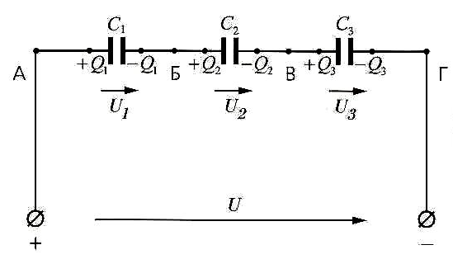
Напряжение при последовательном соединении конденсаторов распределяется на элементах обратно пропорционально емкости
Заряд во всех последовательно соединенных конденсаторов накапливается одинаковый
При последовательном соединении нескольких (например, трех) конденсаторов (рис. 1.5.4.) эквивалентная емкость
.
Параллельное соединение конденсаторов
Напряжение при параллельном соединении конденсаторов на каждом элементе образуется одинаковое
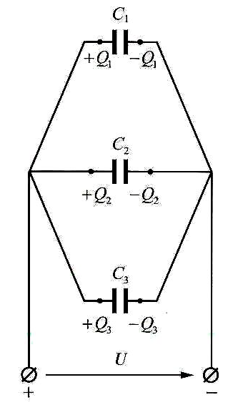
Заряд на параллельно соединенных конденсаторах накапливается, прямопропорционально емкости конденсаторов
При параллельном соединении конденсаторов (рис. 1.5.5.) их результирующая емкость

Порядок выполнения

- Начертите схему батареи конденсаторов согласно варианту задания.
- Проанализируйте соединение элементов и участков цепи.
- Определите эквивалентную емкость батареи, используя метод сворачивания цепи.
- Определите общий заряд цепи.
- Используя свойства последовательного и параллельного соединения конденсаторов, определите напряжение на каждом конденсаторе.

Данные для своего варианта выберите из таблицы 1.

Таблица – 1 Исходные данные к задачам №1-10
№ задачи | Схема | Емкость конденсаторов, мкФ
 |  | U, B | C₁ | C₂ | C₃ | C₄ | C₅
1 | 1 | 30 | 4 | 1 | 5 | 8 | 4
2 | 2 | 50 | 5 | 6 | 2 | 4 | 4
3 | 3 | 70 | 6 | 4 | 5 | 5 | 3
4 | 4 | 80 | 8 | 6 | 3 | 6 | 16
5 | 5 | 90 | 4 | 8 | 3 | 6 | 8
6 | 6 | 100 | 5 | 3 | 6 | 4 | 8
7 | 7 | 110 | 4 | 6 | 3 | 6 | 8
8 | 8 | 120 | 6 | 2 | 3 | 5 | 12
9 | 9 | 130 | 10 | 15 | 9 | 10 | 10
10 | 10 | 140 | 8 | 6 | 3 | 2 | 4

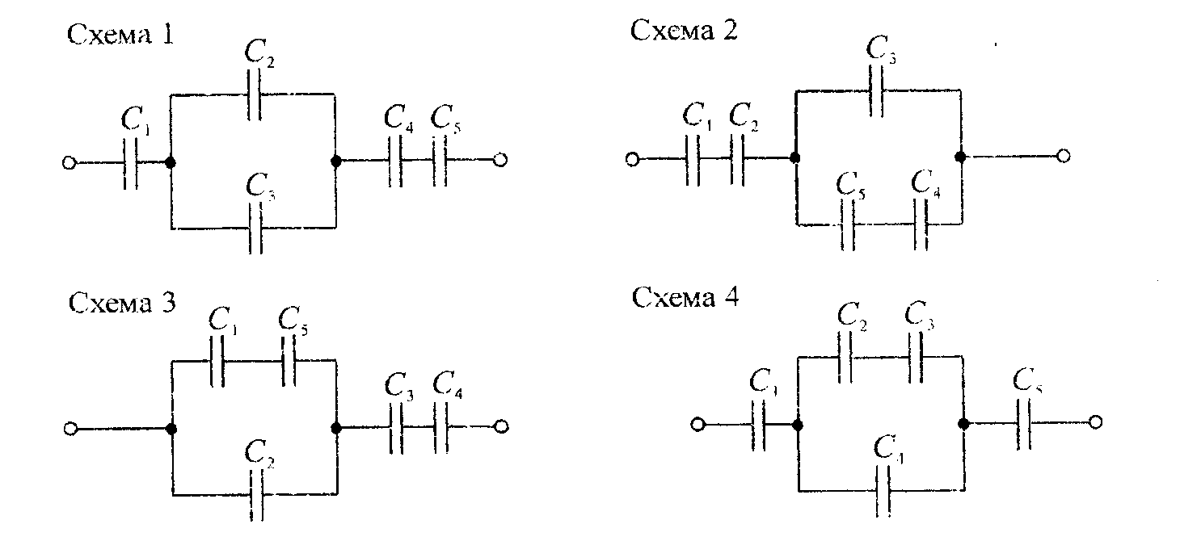

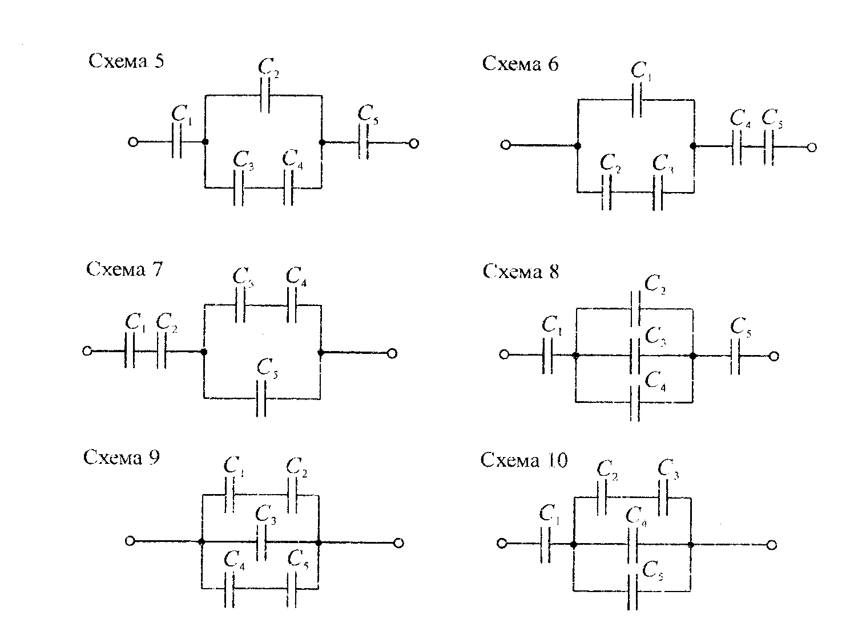

Содержание отчета
1. Принципиальная схема цепи, исходные данные согласно варианту
2. Расчет эквивалентной емкости батареи конденсаторов пошаговый.
3. Расчет заряда батареи конденсаторов
4. Расчет напряжения на обкладках всех конденсаторов.

Контрольные вопросы

1. Какая частица является носителем электрического заряда?
2. Два конденсатора соединены последовательно. Как изменится напряжение на первом конденсаторе, если увеличить емкость второго.
3. Два конденсатора соединены параллельно. Как изменится заряд на первом конденсаторе, если увеличить емкость второго
4. Как можно уменьшить силу взаимодействия зарядов в 4 раза?
Лабораторная работа №1
Проверка закона Ома для участка цепи
Цель: экспериментально проверить 2-й закон Кирхгофа, прививать навыки измерения электрических величин
Оборудование: комбинированный измерительный прибор Ц4342 или 43101, инструкционные карты, стенд К4682; ЛС НТЦ -07 “ТОЭ”.
Вопросы для самопроверки:
-электрическая цепь, её элементы и их назначение;
-параметры электрической цепи;
-закон Ома для участка цепи и полной цепи( формула и формулировка);
-1закон Кирхгофа;
Порядок выполнения

- Собрать цепь по схеме (рис.1) и подключить ее к источнику постоянного тока 0-15 В.
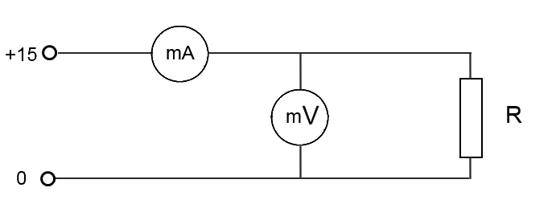
Рис.3
- Ступенчато изменяя напряжение от 4 до 20 В на входе цепи снять показания приборов и результаты занести в таблицу 3.
- Определите величину сопротивления по данным эксперимента.

Таблица 3
№ опыта | U, B |  | I, mA | R, кOм | R_{СР}кОм | $η,$ %
1
2
3
4

R = U / I
4. Определить средне измеренное значение сопротивления.
R_{СР} = (R₁ + R₂ + R₃ + R₄)/4
5. Определить величину относительной погрешности экспериментов
$η$ = 100% * (R^{T} - R_{СР}) / R^{T}
Контрольные вопросы
- Чему равна Э.Д.С источника при наличии тока в цепи?
- Для каких цепей справедлив закон Ома?
- От чего зависит коэффициент пропорциональности(удельная электрическая проводимость) ?

Лабораторная работа №2
Изучение правил эксплуатации амперметра, вольтметра, ваттметра.
Цель: ознакомиться с устройством, назначением и основными характеристиками измерительной аппаратуры; научится измерять пределы измерения амперметра и вольтметра.
Оборудование:
- для опыта № 1: источник постоянного тока – 30 В; реостат – 200 Ом; набор добавочных резисторов; вольтметр образцовый класса точности 0,2; вольтметр для расширения пределов шкалы;
- для опыта № 2: источник постоянного тока – 12 В; реостат – 200 Ом; набор шунтов; амперметр образцовый класса точности 0,2; амперметр для расширения пределов шкалы.
ЛС НТЦ -07 “ТОЭ”.
Вопросы для самопроверки:
- измерительные приборы и их классификация;
- принцип работы измерительного прибора магнитоэлектрической системы;
- схемы включения амперметра и вольтметра в цепь;
- пределы измерения приборов;
- понятие добавочного сопротивления и шунта, их назначение.
Порядок выполнения
1. Определить размещение приборов на столе.
Опыт № 1:
Напряжение источник: U = 30 B.
2. С помощью мультиметра измерить внутреннее сопротивление вольтметра.
3. Рассчитать величину сопротивления добавочного резистора:
R_{доб}= R_{V} (m - 1); m = U/U_{V},
где R_{ДОБ} – сопротивление добавочного резистора; R_{V}– сопротивление экспериментального вольтметра; m – добавочный множитель;U – максимальное изменяемое напряжение; U_{V}– предел измерения экспериментального вольтметра.
4. Предъявить расчеты для проверки преподавателю.
5. Собрать электрическую цепь согласно предложенной схеме (рис.1)

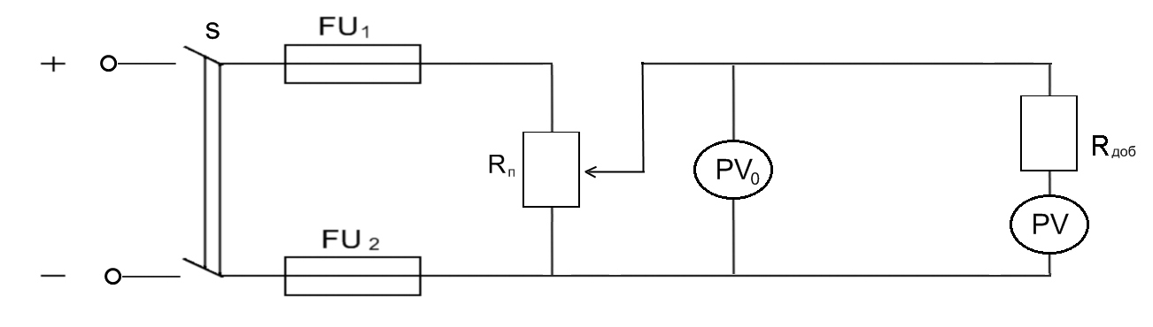
Рис.1 Принципиальная схема включения вольтметра в цепи
6. Предъявить собранную схему для проверки преподавателю.
7. Включить источник питания и произвести необходимые измерения, результаты которых занести в табл. 1.
Таблица 1
№ опыта | Измерено |  | Вычислено
 | Uк, В | Uэ, В | U, B

8. Отключить источник питания.
9. Произвести необходимые расчеты по формулам:
U = _{К} – U_{Э},
где U –поправка; _{К} – напряжение контрольного вольтметра; U_{Э} – напряжение экспериментального вольтметра.
10. Расчеты занести в табл. 1.
11. При помощи реостата уменьшить исходное напряжение.
12. Повторить пункты 7-10.
13. Разобрать электрическую цепь.
Опыт № 2:
Напряжение источник: U = 12 B.
14. С помощью мультиметра измерить внутреннее сопротивление амперметра.
15. Рассчитать величину сопротивления шунта:
R_{Ш} = R_{A} / (n - 1); n = I/I_{A},

где R_{Ш} – сопротивление шунта; R_{A}– сопротивление экспериментального амперметра; n – шунтирующий множитель; I_{A}– предел измерения для экспериментального амперметра; I – максимальная измеряемая сила тока (1 А).
16. Предъявить расчеты для проверки преподавателю.
17. Собрать электрическую цепь согласно предложенной схеме (рис. 2).
18. Предъявить собранную схему для проверки преподавателю.
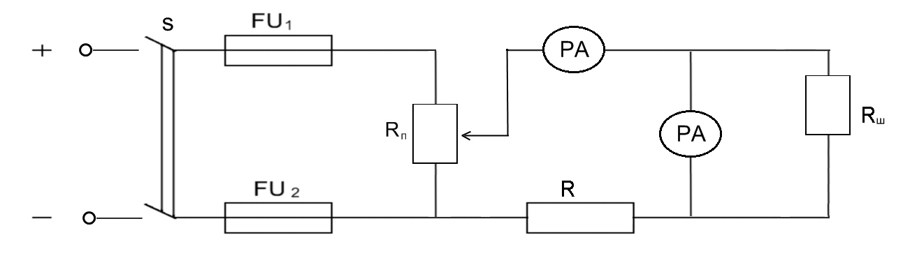
Рис. 2 Принципиальная схема включения амперметра в цепи
19. Включить источник питания и произвести необходимые измерения, результаты которых занести в табл.2.
Таблица 2
№ опыта | Измерено |  | Вычислено
 | Uк, В | Uэ, В | U, B

20. Отключить источник питания.
21. Произвести необходимые расчеты по следующей формуле:
I = I_{К} – I_{Э}
где I – поправка; I_{К} – напряжение контрольного вольтметра; I_{Э} - напряжение экспериментального вольтметра.
22. Расчеты занести в табл. 2.
23. При помощи реостата изменить исходное напряжение сети.
24. Повторить пункты 19-22.
25. Разобрать электрическую цепь.
26. На основании опытных данных и расчетов сделать выводы:
- как просчитывается добавочное сопротивление (сопротивление шунта) при прочих известных параметрах;
- как определяется действительное напряжение (ток) в цепи, если известны показания измерительного прибора и поправка.
Контрольные вопросы
- Почему для расширения пределов измерения вольтметра используют добавочные сопротивления (последовательное соединение), а для расширения пределов измерения амперметра – шунты (параллельное соединение)
Лабораторная работа №3

Определение баланса мощности и КПД цепи постоянного тока

Цель работы: Экспериментально определить влияние нагрузки на параметры линии электропередачи.

Оборудование: лабораторный стенд, потребители, амперметр, вольтметр, резистор – 2 шт, инструкционные карты.

Краткие теоретические сведения

При расчете проводов по допустимой потере напряжения обычно заданы: напряжение источника энергии U₁, расстояние l от этого источника до места потребления энергии, сила тока I (или мощность Р) приемников и напряжение U, необходимое для нормальной работы приемников (например, ламп накаливания, электродвигателей и т.д.). Задачей расчета проводов является выбор их сечения, при котором обеспечивается нормальное рабочее напряжение (номинальное напряжение) на зажимах приемников электроэнергии. Определим сопротивление обоих проводов линии:
$$R_{пр}=ρ\frac{2l}{S}=\frac{2l}{γS}$$
где γ= 1/ρ — удельная проводимость материала проводов.
Напряжение источника U₁ равно напряжению приемника энергии Uплюс потеря напряжения в проводах ΔU, т.е. U₁ = U + ΔU. Отсюда напряжение на приемнике энергии
U= U₁ – ΔU
Потерю напряжения в проводах определим по закону Ома:
$$∆U=IR_{пр}=\frac{I2l}{γS}$$

Порядок выполнения

- Собрать цепь по схеме и подключить ее к источнику постоянного напряжения.

V
A
V
E₂
R₁₀₃
R₁₀

Рисунок 5 – Схема линии электропередачи с потребителями
- Включить стенд и подать напряжение в схему от источника Е₂ .
- Изменяя число ламп от 0 до 5 записать показание приборов в таблицу
- Длина линии определяется по одному из значений сопротивления линии R и заданными γ и S.
5. По результатам измерений рассчитать параметры линии электропередачи, согласно предложенным формулам.
ΔU = U₁ – U₂, ΔU% = ΔU · 100%/U₂, ΔP = ΔU · I, R = ΔU/I,
η = U₂ · 100% / U₁,, l = 0,5 RγS

6. По результатам измерений и расчетов постройте графики зависимости η = f(I), U₂ = f(I), ΔU = f(I)

Контрольные вопросы

- Как увеличение количества потребителей и их мощности отразится на общем сопротивлении потребителей?
- Как увеличение количества потребителей и их мощности отразится на величине тока в общей неразветвленной части цепи?
- Как величина потребляемого тока влияет на падение напряжения в проводах?
- Как увеличение количества потребителей и их мощности отразится на величине напряжения в потребителях?
Содержание отчета
- Собрал цепь по схеме.
- Включил стенд и подал напряжение в схему от источника Е₂ ___________ .
- Изменяя число ламп от 0 до 5 записал показание приборов в таблицу
- Длина линии определил по одному из значений сопротивления линии R и заданными γ = _________ и S = _____________.

Таблица 4 – Результаты измерений и расчетов.
№ | Замеры |  |  |  | Расчеты
 | п | I, мА | U₁, В | U₂, В | ΔU, B | ΔU, % | ΔP, Bт | R, Ом | η, % |  | γ,  м/Ом мм² | S, мм² | L, км
1
2
3
4
5
6
5. По результатам измерений рассчитал параметры линии электропередачи, согласно формулам.
ΔU = U₁ – U₂, ΔU% = ΔU · 100%/U₂, ΔP = ΔU · I, R = ΔU/I,
η = U₂ · 100% / U₁,, l = 0,5 RγS

6. По результатам измерений и расчетов построил графики зависимости η = f(I), U₂ = f(I), ΔU = f(I)

I, мА
η,%, U₂, B,ΔU, B

Лабораторная работа № 4
РАСЧЕТ ПРОСТОЙ ЦЕПИ
Цель работы: закрепить навыки расчета электрической цепи постоянного тока со смешанным соединение резисторов.
Ход работы
Рассчитать электрическую цепи (рис 6.1) если задан ток, напряжение или мощность одного из резисторов (табл. 6.1)
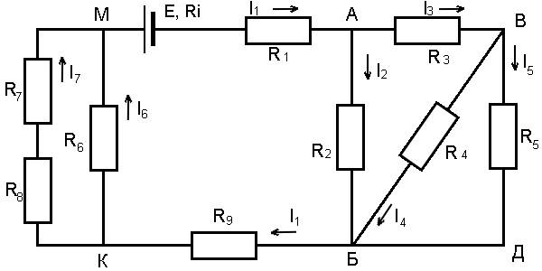

R₁ = 5 Ом; R₂ = 12 Ом;
R₂ = 6 Ом; R₄ = 10 Ом;
R₅ = 15 Ом; R₆ = 3 Ом;
R₇ = 4 Ом; R₈ = 2 Ом;
R₉ = 6 Ом; R_{i} = 1 Ом;

Таблица 6.1
Вариант | Заданная величина | Вариант | Заданная величина | Вариант | Заданная величина
1 | I₁ = 6 A | 12 | I₂ = 3 A | 23 | I₃ = 3 A
2 | I₄ = 6 A | 13 | I₅ = 1,2 A | 24 | I₆ = 4 A
3 | I₇ = 6 A | 14 | U₁ = 30 В | 25 | U₂ = 36 В
4 | U₃ = 18 В | 15 | U₄ = 18 В | 26 | U₅ = 18 В
5 | U₆ = 12 В | 16 | U₇ = 8 В | 27 | U₈ = 4 В
6 | P₁ = 45 Вт | 17 | P₂ = 108 Вт | 28 | P₃ = 13,5 Вт
7 | P₅ = 54 Вт | 18 | P₆ = 48 Вт | 29 | P₇ = 4 Вт
8 | I₁ = 3 A | 19 | I₂ = 1,5 A | 30 | I₃ = 4 A
9 | U₁ = 15 В | 20 | U₂ = 18 В | 31 | U₃ = 9 В
10 | I₄ = 0,9 A | 21 | I₅ = 0,6 A | 32 | I₆ = 2 A
11 | U₄ = 9 В | 22 | U₅ = 9 В | 33 | U₆ = 6 В

- Определить эквивалентное сопротивление цепи постепенным ее упрощением т.е. «свертыванием».
- Рассчитать токи и напряжения на всех резисторах цепи.
- Определить ЭДС источника и напряжение на его зажимах (напряжение между точками М и Н цепи):
E = I₁ (R_{э} + R_{i}), В;
U = E – I₁R_{i}, В.
- Определить баланс токов в узлах цепи и баланс напряжений:
- узелА: I₁ = I₂ + I₃
- узелБ: I₂ + I₄ + I₅ = I₁
- узелВ: I₃ = I₄ + I₅
E = $∆U+U_{1}+U_{3}+U_{5}+U_{9}+U_{7 }+U_{8 }$;

$U=U_{1}+U_{2}+U_{9}+U_{6 }$;
- Рассчитать мощности цепи и КПД источника:
- мощность источника P_{И} = EI₁ Вт;
- мощность всех приемников P = UI₁ Вт;
- мощность потерь в источнике $∆$P = $I_{1}^{2}R_{i}$,Вт;
- КПД источника: $η$ = P/P_{И} $∙$100%

Вывод: объяснить физическую сущность электрической мощности , электрической энергии, мощности потерь в источнике и КПД источника энергии.

Лабораторная работа №5
Расчет сложной цепи.
Цель работы: рассчитать заданную сложную цепь с помощью уравнений составленных с использованием первого и второго законов Кирхгофа.
Ход работы
Таблица 11.1
Вариант | Схема | E_{1,}  B | E_{2,}  B | E_{3,}  B | R_{i1,}  Ом | R_{i2,}  Ом | R_{i3,}  Ом | Сопротивление резисторов, Ом
 |  |  |  |  |  |  |  | R₁ | R₂ | R₃ | R₄ | R₅ | R₆
1 | 1 | 105 | 84 | - | 1 | 1 | - | 8 | 16 | 10 | 11 | 13 | 20
2 |  | 140 | - | 126 | 1 | - | 1 | 10 | 10 | 9 | 9 | 20 | 20
3 |  | - | 105 | 168 | - | 1 | 1 | 20 | 14 | 14 | 10 | 5 | 15
4 |  | 35 | 63 | - | 1 | 1 | - | 12 | 15 | 20 | 7 | 14 | 10
5 |  | 140 | - | 210 | 1 | - | 1 | 9 | 20 | 20 | 10 | 10 | 9
6 |  | - | 140 | 168 | - | 1 | 1 | 10 | 9 | 9 | 20 | 10 | 20
7 | 2 | 140 | 210 | - | 1 | 1 | - | 2 | 29 | 60 | 10 | 38 | 60
8 |  | 175 | - | 126 | 1 | - | 1 | 25 | 30 | 58 | 13 | 38 | 58
9 |  | - | 175 | 168 | - | 1 | 1 | 40 | 19 | 58 | 20 | 60 | 58
10 |  | 175 | 210 | - | 1 | 1 | - | 20 | 29 | 60 | 18 | 38 | 60
11 |  | 126 | - | 210 | 1 | - | 1 | 15 | 30 | 58 | 23 | 38 | 58
12 |  | - | 70 | 126 | - | 1 | 1 | 20 | 19 | 58 | 40 | 60 | 48
13 | 3 | 40 | 32 | - | 1 | 1 | - | 28 | 18 | 4 | 28 | 18 | 6
14 |  | - | 60 | 48 | - | 1 | 1 | 20 | 28 | 5 | 20 | 28 | 4
15 |  | 60 | - | 32 | 1 | - | 1 | 28 | 20 | 4 | 28 | 20 | 5
16 |  | 40 | 48 | - | 1 | 1 | - | 28 | 18 | 6 | 28 | 20 | 4
17 |  | - | 60 | 80 | - | 1 | 1 | 20 | 28 | 5 | 20 | 28 | 4
18 |  | 80 | - | 96 | 1 | - | 1 | 28 | 20 | 4 | 28 | 20 | 5
19 | 4 | 100 | 96 | - | 1 | 1 | - | 8 | 6 | 4 | 6 | 3 | 6
20 |  | - | 100 | 80 | - | 1 | 1 | 5 | 8 | 6 | 5 | 6 | 3
21 |  | 80 | - | 48 | 1 | - | 1 | 10 | 5 | 5 | 4 | 5 | 4
22 |  | 120 | 64 | - | 1 | 1 | - | 5 | 5 | 6 | 9 | 4 | 4
23 |  | - | 80 | 64 | - | 1 | 1 | 3 | 6 | 4 | 7 | 8 | 5
24 |  | 140 | - | 128 | 1 | - | 1 | 6 | 3 | 6 | 8 | 7 | 3
25 | 5 | 80 | 112 | - | 1 | 1 | - | 28 | 9 | 15 | 28 | 10 | 20
26 |  | 120 | - | 80 | 1 | - | 1 | 28 | 10 | 18 | 28 | 10 | 8
27 |  | - | 120 | 96 | - | 1 | 1 | 15 | 14 | 18 | 30 | 5 | 13
28 |  | 140 | - | 144 | 1 | - | 1 | 28 | 10 | 18 | 28 | 9 | 9
29 |  | 100 | 64 | - | 1 | 1 | - | 28 | 9 | 15 | 28 | 20 | 10
30 |  | - | 120 | 128 | 1 | 1 | - | 30 | 14 | 18 | 15 | 8 | 10
31 | 4 | 210 | 168 | - | 1 | 1 | - | 10 | 9 | 20 | 9 | 20 | 20
32 |  | - | 210 | 210 | - | 1 | 1 | 10 | 10 | 10 | 20 | 9 | 19
0 | 1 | 80 | 60 | - | 1 | 1 | - | 15 | 3 | 10 | 4 | 11 | 10

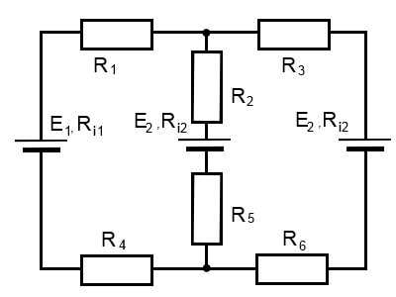 Схема 1
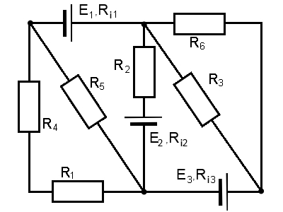 Схема 2
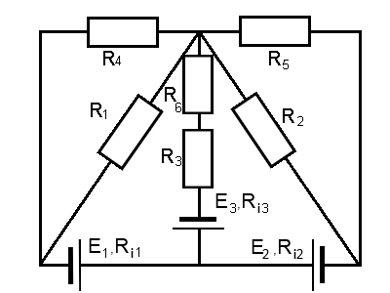 Схема 3
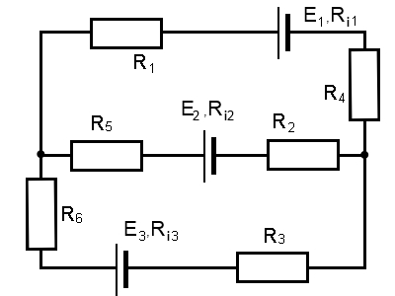 Схема 4
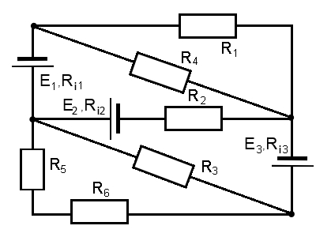 Схема 5
Порядок расчета
- Согласно варианту вычертить схему и выписать из табл. 11.1 параметры электрической цепи.
Проанализировать схему (рис 11.1): в цепи 2 узла, 3 ветви, в которых протекает 3 разных тока, следовательно для расчета цепи необходимо составить 3 уравнения.
- В каждой ветви задаться направлением тока.
- Составить уравнения по первому закону Кирхгофа. Можно составить n – 1 уравнений (где n – количество узлов). В данном случае n – 1 = 1
$∑$I_{Б} = 0 ;
I₃ – I₂ – I₁ = 0
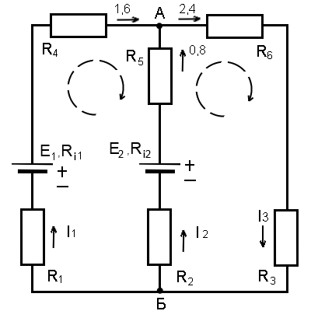
E₁ = 80 В; E₂ = 60 В; R_{i1} = R_{i2} = 1 Ом; R₁ = 15 Ом; R₂ = 3 Ом;
R₃ = 10 Ом; R₄ = 4 Ом; R₅ = 11 Ом; R₆ = 10 Ом;
- Недостающие уравнения составить с использованием второго закона Кирхгофа, задавшись направлением обхода контуров (стрелки штриховой линией):
E₁ – E₂ = I₁ (R₁ + R_{i1} + R₄) – I₂ (R₅ + R_{i2} +R₂); (2)
E₂ = I₂ (R₂ + R_{i2} +R₅) + I₃ (R₆ + R₃); (3)
- Подставить в уравнение заданные значения ЭДС и сопротивлений, решать систему уравнений и определить реальные токи в каждой ветви:
$$\left\{\begin{aligned}I_{3}-I_{2}-I_{1}=0, (1) \\ 80-60= I_{1}\left(15+1+4\right)-I_{2}\left(11+1+3\right), (2) \\ 60= I_{2}\left(3+1+11\right)+ I_{3}\left(10+10\right); (3)\end{aligned}\right.$$
$$\left\{\begin{aligned}I_{3}-I_{2}-I_{1}=0, (1) \\ 20= I_{1}∙20-I_{2}∙15, (2) \\ 60= I_{2}∙15+ I_{3}∙20; (3)\end{aligned}\right.$$

Из уравнения (2) $I_{1}$ = (20 + 15 $I_{2}$)/20 = (4 + 3$I_{2}$)/4.
Из уравнения (3) $I_{3}$ = (60 + 15 $I_{2}$)/20 = (12 - 3$I_{2}$)/4.
Полученные выражения подставить в уравнение (1):
(12 - 3$I_{2}$)/4 - $I_{2}$ - (4 + 3$I_{2}$)/4 = 0;
12 - 3$I_{2}$ - 4$I_{2}$ - 4 - 3$I_{2}$ = 0;
$I_{2}$ = 0,8 A;
$I_{1}$ = (4 + 3 $∙0,8$)/4 = 1,6 A;
$I_{3}$ = (12 – 3 $∙0,8$)/4 = 2,4 A.
Все токи получились с плюсом, следовательно, направление их в начале решения (п. 2) выбрано правильно.
Обозначить силу токов на исходной схеме.
- Составить баланс мощностей.
  - Мощность источников энергии
P_{И} = P_{И1} + P_{И2} = E₁I₁ + E₂I₂ = 80 $∙$ 1,6 + 60 $∙$ 0,8 = 176 Вт.
6.2 Мощность потребителей энергии:
P₁ = $I_{1}^{2}R_{1}$ = 1,6²$∙15$ = 38,4; P₂ = $I_{2}^{2}R_{2}$ = 0,8²$∙3$ = 1,92;
P₃ = $I_{3}^{2}R_{3}$ = 2,4²$∙10$ = 57,6; P₄ = $I_{4}^{2}R_{4}$ = 1,6²$∙4$ = 10,24;
P₅ = $I_{5}^{2}R_{5}$ = 0,8²$∙11$ = 7,04; P₆ = $I_{6}^{2}R_{6}$ = 2,4²$∙10$ = 57,6;
P = P₁ + P₂ + P₃ + P₄ + P₅ + P₆ = 172,8 Вт.
6.3 Мощность потерь в источниках энергии
$∆P=∆P_{1}+ ∆P_{2}=I_{1}^{2}R_{i1}$ + $I_{2}^{2}R_{i2}$ = 1,6²$∙$ 1 + 0,8²$∙$ 1 = 3,2 Вт.
6.4. Баланс мощностей:
P_{И}= P + $∆P;$
176 = 172,8 + 3,2;
176 = 176 Вт.
Баланс мощностей показывает, что цепь рассчитана правильно.
Вывод: сформулировать законы Кирхгофа, пояснить их роль в расчете электрических цепей.

Лабораторная работа №6
РАСЧЕТ НЕРАЗВЕТВЛЁННОЙ МАГНИТНОЙ ЦЕПИ
Цель работы: получить навыки решения прямой задачи расчета неразветвленной магнитной цепи; установить зависимость силы тока в катушке, необходимого для создания заданной подъемной силы электромагнита, от величины воздушного зазора.
Содержание работы
Магнитопровод электромагнита (рис. 26.1) выполнен из электротехнической стали, состоит из сердечника длиной L₁, якоря длиной L₂ и двух воздушных зазоров L₀₁ и L₀₂. Длины участков магнитопровода даны по средней магнитной линии. Ширина участков магнитопровода а₁ и а₂, толщина b. Число витков обмотки w, ток в обмотке I. Магнитный поток в магнитной цепи Ф. Сила притяжения якоря (подъемная сила электромагнита) F.

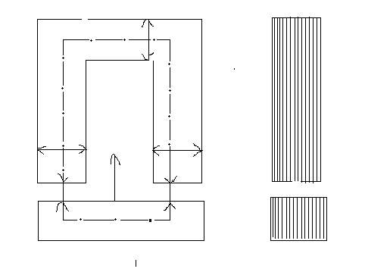

Варианты | L₁, см | L₂, см | а₁, см | а₂, см | b, см | L₀₁ = L₀₂, см | w | F, H
1, 11, 21 | 180 | 60 | 4 | 6,3 | 4 | 1 | 200 | 3500
2, 12, 22 | 200 | 70 | 3 | 4 | 4 | 1,5 | 210 | 2800
3, 13, 23 | 220 | 70 | 5 | 5,5 | 4 | 2 | 220 | 3000
4, 14, 24 | 240 | 80 | 5 | 4 | 5 | 1 | 230 | 3200
5, 15, 25 | 260 | 80 | 6 | 5 | 5 | 1,5 | 240 | 3500
6, 16, 26 | 280 | 80 | 5 | 6 | 5 | 2 | 250 | 3400
7, 17, 27 | 200 | 60 | 4 | 5 | 6 | 1 | 260 | 3800
8, 18, 28 | 160 | 50 | 5 | 4 | 6 | 1,5 | 270 | 3500
9, 19, 29 | 140 | 50 | 4 | 5 | 6 | 2 | 250 | 4000
10, 20, 30 | 150 | 50 | 6 | 5 | 7 | 1 | 240 | 3600
0 | 250 | 80 | 4 | 3 | 5 | 1 | 240 | 3000

На основе исходных данных (табл. 26.1) определить ток I в катушке, необходимый для создания заданной подъемной силы электромагнита.
Порядок выполнения работы
1. Разбить магнитную цепь на участки, каждый из которых должен иметь по всей длине одинаковое сечение и одинаковый материал.
В данной цепи таких участков четыре: два участка из электротехнической стали и два воздушных зазора.
Длина и сечение участков магнитной цепи:
L₁ = 250 см = 2,5 м; S₁ = a₁. b = 4 . 5 = 20 см² = 20 . 10⁻⁴м²;
L₂ = 80 см = 0,8 м; S₂ = a₁. b = 3 . 5 = 15 см² = 15 . 10⁻⁴м²;
L₀₁ = L₀₂ = 0,002 м; S₀₁ = S₀₂ = S₁ = 20 . 10⁻⁴ м².
2. Пользуясь формулой подъемной силы электромагнита, определить необходимую магнитную индукцию в сердечнике
B₁ = $\sqrt{F 18 *{10}^{5}}*S1$ = $\sqrt{\frac{3000}{8}*{10}^{5}*20*{10}^{-4}}$ = 1,37 Тл.
3. Магнитный поток в заданной магнитной цепи
Ф = B₁S₁ = 1,37 . 20 . 10⁻⁴ Вб.
4. Поскольку в неразветвленной магнитной цепи Ф на всех участках одинаков, то магнитная индукция в якоре
B₂ = Ф/ S₂ = 27,4 . 10⁻⁴ / 15 . 10⁻⁴ = 1,83 Тл.
В воздушном зазоре B₀ = B₁ = 1,37 Тл.
5. Напряженность магнитного поля для всех участках цепи.
5.1. В воздушном зазоре определить по формуле:
H₀ = B₀ / $μ$₀ = 1,37 / 4$π$. 10⁻⁷ = 1, 091 . 10⁶ А/м.
5.2. Для якоря и сердечника напряженность найти по кривой намагничивания электротехнической стали (Приложение 8):
- при B₁ = 1,37 Тл - H₁ = 1500 А/м;
- при B₂ = 1,83 Тл - H₂ = 10000 А/м.
Задавшись направлением тока в катушке, показать на схеме направление векторов
H_{1 ,} H_{2 ,} H_{0.}
6. По второму закону Кирхгофа магнитодвижущая (намагничивающая) сила катушки равна сумме магнитных напряжений вдоль контура магнитной цепи:
Iw = EU_{M}= EHL.
Намагничивающая сила катушки электромагнита, необходимая для создания требуемой интенсивности магнитного поля и, соответственно, заданной подъемой силы электромагнита:
Iw = H₁L₁ + H₂L₂ + 2 H₀L₀;
Iw = 1500 .2,5 + 10000 . 0,8 + 2 . 1,091 . 10^{6.} 1 . 10⁻³ = 13932 А.
7. При заданном числе витков катушки определить силу тока в катушке, необходимую для создания заданной подъемной силы электромагнита:
I = Iw / w = 13932 / 240 = 58,1 А.
8. Определить ток в катушке, необходимый для удержания якоря в притянутом состоянии с силой F, т.е. при L₀₁ = L₀₂ = 0:
Iw = H₁L₁ + H₂L₂ = 1500 . 2,5 + 10000 . 0,8 = 11750 А;
I = Iw / w = 11750 / 240 = 49 А.
9. Задавшись значениями L₀' = 2 L₀'' = 5 L₀, определить необходимую силу тока в катушке для создания заданной F при разных воздушных зазорах. Построить график I(L₀) и пояснить его.
Выводы: пояснить, что такое магнитодвижущая сила катушки, от чего она зависит; характер графика I(L₀).

Лабораторная работа № 8
МАГНИТНОЕ ПОЛЕ ЦИЛИНДРИЧЕСКОЙ КАТУШКИ
Цель работы: рассчитать параметры магнитного поля, создаваемого цилиндрической катушкой.

Содержание работы
1. Определить напряженность магнитного поля на оси катушки (рис. 25.1), исходя из данных табл. 25.1, по упрощенной формуле:
H^{l}=Iw/L; H= (2 . 200)/0,05 = 8 . 10³ А/м.
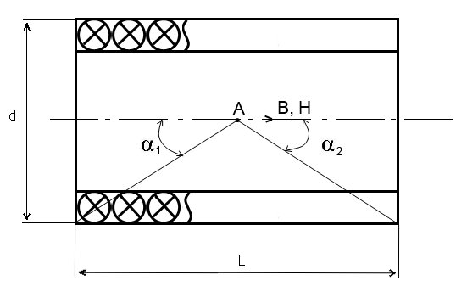

Варианты | L, см | d, см | I, А | w
1, 11, 21 | 5 | 4 | 2 | 100
2, 12, 22 | 6 | 4 | 2 | 120
3, 13, 23 | 7 | 5 | 3 | 125
4, 14, 24 | 8 | 5 | 1,5 | 200
5, 15, 25 | 6 | 6 | 3,6 | 130
6, 16, 26 | 7 | 6 | 2,5 | 200
7, 17, 27 | 8 | 5 | 3 | 175
8, 18, 28 | 9 | 5 | 2 | 150
9, 19, 29 | 5 | 4 | 2 | 300
10, 20, 30 | 7 | 4 | 3 | 110
0 | 5 | 4 | 2 | 200

2. В точке А на оси катушки определить напряженность по уточненной формуле:
H = Iw (cos a₁ + cos a₂)/ 2L;
cos a₁ = cos a₂ = L/($\sqrt{d^{2}+L^{2}}$) = 5/$\sqrt{5^{2}+4^{2}}$ = 0,781;
H= 2 . 200 . 2 . 0,781 /(2 . 0,05) = 6,25 . 10³ А/м.
3. Относительная погрешность при определении напряженности по упрощенной формуле:
y= (H' - H) / H. 100%;
y=(8 . 10³ - 6,25 . 10³)/(6,25 . 10³) . 100% = 28%.
4. Если длину катушки увеличить в три раза , не изменяя диаметра катушки, числа витков и силы тока в ней, то напряженность магнитного поля :
- по упрощенной формуле
H'= 2. 200/0,15 = 2,67 . 10³ А/м;
-по уточненной формуле
cosa₁ = cosa₂ = 15/$\sqrt{{15}^{2}+4^{2}}$ = 0,966;
H= 2 . 200 . 2 . 0,966/(2 . 0,15) = 2,58 . 10³ А/м.
Относительная погрешность определения напряженности по упрощенной формуле:
y=(2,67 - 2,58)/2,58. 100% = 3,5%
5. Как и в предыдущей работе, определить магнитную индукцию В, магнитный поток Ф, создаваемые катушкой с сердечником из текстолита и из электротехнической стали, сравнить и сделать вывод.
Вывод: пояснить , в каких случаях возможен расчет интенсивности магнитного поля, созданного цилиндрической катушкой, по упрощенной формуле; влияние стального сердечника на параметры магнитного поля.

Практическая работа №3
Исследование цепи переменного тока с последовательным соединением активного сопротивления и индуктивности

Цель занятия: Экспериментально проверить влияние индуктивности катушки на параметры цепи переменного тока.

Оборудование:лабораторный стенд: резистор, катушка индуктивности, амперметр, вольтметр, омметр; инструкционные карты.

Краткие теоретические сведения

Реальнаякатушка любого электротехнического устройства имеет два параметра: активное сопротивление rи индуктивность L. Поэтому в схеме замещения реальную катушку можно представить активным rи реактивным Lэлементами, соединенными последовательно. Мгновенное значение тока в цепи с последовательным соединением активного сопротивления rи индуктивности Lзависит не только от приложенного напряжения и, сопротивления r, но и от возникающей в цепи ЭДС самоиндукции
$$e_{L}=-L\frac{di}{dt}$$
Напряжение U_{а} = Ir называется активным напряжением, а $U_{L}=L\frac{di}{dt}$ - реактивным.

Порядок выполнения

- Собрать цепь по схеме.
Рисунок 6 – Схема электрической цепи

- Установить регулятор индуктивности L1.1 в положение 3. Подключить к катушке омметр. Измерить активное сопротивление катушки при разомкнутой цепи в положении регулятора L1.1 - 3, 4, 5, 6. Записать r_{к}в таблицу.
Подать на вход цепи напряжение 50 В. Провести измерения тока I и напряжения всей цепи U и на участках U_{R} , U_{K .}
- Увеличить индуктивность катушки. Произвести замеры, установив регулятор индуктивности в положение L1.1 - 3, 4, 5, 6. Данные записать в таблицу.

Таблица 6 – Результаты измерений и расчетов.
№ | Замеры |  |  |  |  |  | Расчеты
 | f | U | U_{R} | U_{K} | I | r_{K} | Z | R | R_{ОБ} | X_{K} | L | cosφ | φ | P | Q | S
 | Гц | В | В | В | А | Ом | Ом | Ом | Ом | Ом | Гн |  | град | Вт | ВАр | ВА
1
2
3
4

- Рассчитать параметры цепи, используя расчетные формулы. Результаты расчетов занести в таблицу.
Полное сопротивление цепи
Активное сопротивление резистора
Активное сопротивление цепи R_{ОБ} =R + r_{K} ;
Индуктивное сопротивление цепи
Индуктивность катушки
Коэффициент мощности цепи
Угол сдвига фаз между током и напряжением ;
Активная мощность цепи P = I²R_{ОБ} ;
Реактивная мощность цепи Q = I²X_{K} ;
Полная мощность цепи S = UI
- По результатам измерений построить векторные диаграммы токов и напряжений

Контрольные вопросы

- Какими сопротивлениями обладает катушка индуктивности?
- Как можно изменить индуктивность катушки?
- Как увеличение индуктивности катушки отражается на ее сопротивлении? Обоснуйте.
- Как увеличение индуктивности катушки отражается на величине тока в цепи? Обоснуйте.
- Как увеличение индуктивности катушки отражается на мощности активной, реактивной и полной? Обоснуйте.

Содержание отчета

- Собрал цепь по схеме.

- Установил регулятор индуктивности L1.1 в положение 3. Подключил к катушке омметр. Измерил активное сопротивление катушки при разомкнутой цепи в положении регулятора L1.1 - 3, 4, 5, 6. Записалr_{к}в таблицу.
- Подал на вход цепи напряжение __________. Провел измерения тока I и напряжения всей цепи U и на участках U_{R} , U_{K .}
- Увеличил индуктивность катушки. Произвел замеры, установив регулятор индуктивности в положение L1.1 - 3, 4, 5, 6. Данные записал в таблицу.

Таблица 6 – Результаты измерений и расчетов.
№ | Замеры |  |  |  |  |  | Расчеты
 | f | U | U_{R} | U_{K} | I | r_{K} | Z | R | R_{ОБ} | X_{K} | L | cosφ | φ | P | Q | S
 | Гц | В | В | В | А | Ом | Ом | Ом | Ом | Ом | Гн |  | град | Вт | ВАр | ВА
1
2
3
4

- Рассчитал параметры цепи, используя расчетные формулы. Результаты расчетов записал в таблицу.
Z = - ___________________________________________________________
R = - ___________________________________________________________
R_{ОБ} = - __________________________________________________________
Х_{К} = - ___________________________________________________________
L = - ___________________________________________________________
cosφ = - __________________________________________________________
φ = - ___________________________________________________________
P = - ___________________________________________________________
Q = - ___________________________________________________________
S =- ____________________________________________________________
- По результатам измерений построил векторные диаграммы токов и напряжений.
Масштаб
m_{I} = ________ , m_{U} = ___________

Выводы.

Лабораторная работа №12
Исследование резонанса напряжений

Цель занятия: получение резонанса напряжений в цепи переменного тока и исследование свойств цепи в режиме резонанса.
Оборудование: лабораторный стенд, резистор, катушка индуктивности, конденсатор, мультиметры, инструкционные карты.

Краткие теоретические сведения

Резонанс напряжений возникает в цепи, состоящей из активного сопротивления, индуктивности и емкости при равенстве ее реактивных сопротивлений X_{L} = X_{C}. Добиться этого при неизменной частоте переменного тока можно, изменяя индуктивность катушки L или емкость конденсатораC.
Полное сопротивление цепи при резонансе равно активному сопротивлению R. Оно остается неизменным при любых частотах переменного тока в цепи. ИндуктивнаяU_{L} и емкостнаяU_{C} составляющие напряжения взаимно уравновешиваются и полное напряжение источника равно активному напряжению цепи U_{a}. Под действием напряжения цепи при минимальном сопротивлении в цепи возникает наибольший ток. При этом он совпадает по фазе с напряжением цепи, угол φ становится равным нулю.

Порядок выполнения
- Собрать цепь по схеме.
R L C

U U_{K}U_{C}

Рисунок 9 Схема электрической цепи

- Установить переключатель катушки L₁ , в положение (0,9 – 1 Гн), установить емкость С = 12 мкФ.
- Включить стенд и подать напряжение с регулятора так, чтобы в цепи установился резонанс, т.е. U_{C} = U_{L} . Показания приборов занести в таблицу.
- Отключить конденсатор С = 12 мкФ. Изменяя емкость конденсатора (6-20) мкФ, показания приборов записать в таблицу. Индуктивность катушки во всех опытах остается неизменной.

Таблица 8 – Таблица результатов измерений и расчетов.
№ | Результаты измерений |  |  |  |  |  | Результаты расчетов
 | U | U_{R} | U_{L} | U_{C} | I | C | R | X_{L} | L | X_{C} | Z | P | cosφ | φ | Q_{L} | Q_{C} | Q | S
 | В |  |  |  | А | мкФ | Ом | Ом | Гн | Ом | Ом | Вт |  | град | ВАр | ВАр | ВАр | ВА
1
2
3
4
5

- Расчетные формулы: ; ;
; ; P = I ²R = U_{R} ;
Q_{L} = I ²X_{L} ; Q_{C} = I ²X_{C} ; Q = Q_{L} – Q_{C} ; S = U I
- По результатам построить графики зависимости I = f(X_{C}), U_{R} = f(X_{C}), U_{L} = f(X_{C}), U_{C} = f(X_{C}), cosφ = f(X_{C}); P = f(X_{C}), Q = f(X_{C}), S = f(X_{C}).
- По результатам построить векторные диаграммы токов и напряжений для трех различных режимов цепи

Контрольные вопросы

    - Что такое резонанс напряжений?
    - Назовите условия возникновения резонанса напряжений.
    - Назовите свойства цепи в режиме резонанса напряжений.
    - Какими приборами и как можно обнаружить резонанс напряжений?
    - По каким признакам следует определить опыт соответствующий режиму резонанса электрической цепи?

Содержание отчета
  - Собрал цепь по схеме.
  - Установил переключатель катушки L₁ , в положение (0,9 – 1 Гн), установил емкость С = 12 мкФ.
  - Включил стенд и подал напряжение с регулятора так, чтобы в цепи установился резонанс, т.е. U_{C} = U_{L} . Показания приборов занес в таблицу.
  - Отключил конденсатор С = 12 мкФ. Изменяя емкость конденсатора (6-20) мкФ, показания приборов записал в таблицу. Индуктивность катушки во всех опытах остается неизменной.

Таблица 8 – Таблица результатов измерений и расчетов.
№ | Результаты измерений |  |  |  |  |  | Результаты расчетов
 | U | U_{R} | U_{L} | U_{C} | I | C | R | X_{L} | L | X_{C} | Z | P | cosφ | φ | Q_{L} | Q_{C} | Q | S
 | В |  |  |  | А | мкФ | Ом | Ом | Гн | Ом | Ом | Вт |  | град | ВАр | ВАр | ВАр | ВА
1
2
3
4
5

  - По результатам измерений произвел расчет всех параметров цепи, указанных в таблице. Расчетные формулы:
; ; ; ; P = I ²R = U_{R} ;
Q_{L} = I ²X_{L} ; Q_{C} = I ²X_{C} ; Q = Q_{L} – Q_{C} ; S = U I
    - По результатам построил графики зависимости I = f(X_{C}), U_{R} = f(X_{C}), U_{L} = f(X_{C}), U_{C} = f(X_{C}), cosφ = f(X_{C}); P = f(X_{C}), Q = f(X_{C}), S = f(X_{C}).

X_{с}
cosφ U_{C} U_{L} U_{R}I
X_{C}
S Q P

- По результатам построил векторные диаграммы токов и напряжений для трех различных режимов цепи Масштаб по напряжению М_{U} = ______________
X_{L}< X_{C}
X_{L} >X_{L}

X_{L}≈ X_{C}

Вывод:

Практическая работа №4
Расчёт цепи переменного тока с последовательным соединением сопротивления ёмкости и катушки индуктивности.
Цель: исследовать неразветвленную цепь переменного тока на подтверждение основных расчетных формул; построить векторную диаграмму тока и напряжений, треугольники сопротивлений и мощностей при последовательном соединении элементов цепи.
Оборудование: источник переменного тока – 30 В; вольтметр – (0÷30) В; амперметр - (0÷2) А; ваттметр; магазин сопротивлений; магазин емкостей; ЛС НТЦ -07 “ТОЭ”.
Вопросы для самопроверки:
- понятия активного и реактивного сопротивлений цепи, формулы для из расчета;
- понятия активной и реактивной мощностей цепи, формулы для из расчета;
- понятия полного сопротивления и мощности в цепях переменного тока мощности в цепях переменного тока;
- правила построения временных и векторных диаграмм;
- понятие начальной фазы и сдвига фаз.
Порядок выполнения
1. Определить размещение приборов на столе.
2. Собрать электрическую цепь согласно предложенной схеме (рис.10).
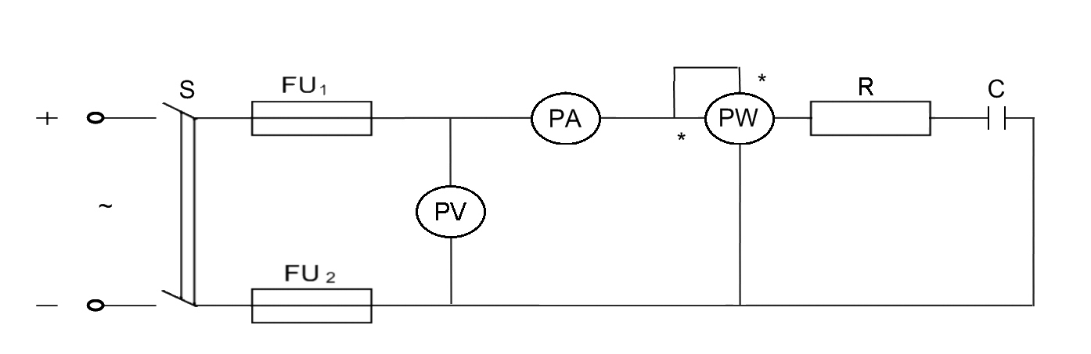
Рис.10 Схема неразветвленной цепи переменного тока с активным сопротивлением и емкостью
3. Установить заданные преподавателем параметры всех элементов схемы.
Напряжение источника: U = 30В.
Активное сопротивление: R = 28 Ом.
Емкость конденсатора (батареи конденсаторов): С = 212 мкФ.
4.Предьявить собранную схему для проверки преподавателю.
5. Включить источник питания и произвести необходимые измерения, результаты которых занести в табл. 9.

Таблица 9
№ опыта | Измерено |  |  | Вычислено
 | U,В | I,А | P,Вт | Хс, Ом | Z, Ом | Cos $φ$ | U_{R}, B | U_{C}, B | S, B$∙$ A | Q_{C}, вар | $φ$,град

6. Отключить источник питания.
7. Произвести необходимые расчеты по формулам:
Хс = 1 / (2$∙π∙f∙C$); U_{R} = I$∙$ U; cos $φ$ = R / Z;
Z = U / I; U_{С}= I X_{C}; Q_{C} = I² X_{C}; $φ$ = arcos R/Z,
где Хс – емкостное (реактивное) сопротивление; $π$ = 3.14; $f$ - частота тока (50 Гц); С- электроемкость конденсатора; U_{R} - падение напряжения на активном сопротивлении; I – сила тока в цепи; R – активное сопротивление; S – полная мощность цепи; cos$φ$ – коэффициент мощности; Z – полное сопротивление цепи; U – напряжение источника питания; U_{С} – падение напряжения на реактивном сопротивлении; Q_{C}– емкостная (реактивная) мощность цепи; $φ$ - сдвиг фаз.
8. Расчеты занести в табл. 9.
9. Изменить исходные параметры цепи.
Емкость конденсатора (батареи конденсаторов): С = 71 мкФ.
10. Повторить пункты 4-8.
11. Изменить исходные параметры цепи:
Емкость конденсатора (батареи конденсаторов): С = 25 мкФ.
12. Повторить пункты 4-8.
13. Изменить исходные параметры цепи:
Активное сопротивление: R = 250 Ом; емкость конденсатора (батареи конденсаторов): С = 121 мкФ.
14. Повторить пункты 4-8.
15. Изменить исходные параметры цепи:
Емкость конденсатора (батареи конденсаторов): С = 71 мкФ.
16. Изменить исходные параметры цепи:
Емкость конденсатора (батареи конденсаторов): С = 25 мкФ.
17.Разобрать электрическую цепь.
18. На основании опытных данных и расчетов сделать вывод о характере изменения тока, мощности, падения напряжения на участках цепи в зависимости от изменения активно и емкостного сопротивлений.
19. По результатам первого опта (на миллиметровой бумаге) в масштабе построить векторную диаграмму тока и напряжений.
Контрольные вопросы
- Как изменяется соотношение падений напряжения на активном емкостном элементах цепи при изменении активного сопротивления? Емкости?
- Как изменяется падение напряжения на активном и емкостном элементах цепи, если изменить частоту сети при прочих неизменных параметрах?
- Почему ток в цепи с емкостью опережает по фазе напряжения на ${90}^{0}$?

Лабораторная работа №10
Исследование трехфазной цепи при соединении приемников «звездой»
Цель: экспериментально проверить свойства цепи трехфазного тока при соединении преемников «звездой»; выяснить роль нулевого провода в четырехпроходной системе трехфазного тока; построить векторные диаграммы для трехфазной цепи.
Оборудование: источник трехфазного тока – 30 В; вольтметр – (0÷30) В; амперметр - (0÷1) А, 3шт.; амперметр - (0÷2) А; магазин сопротивлений - 3 шт.; однополюсный выключатель; ЛС НТЦ -07 “ТОЭ”.
Вопросы для самопроверки:
- получение трехфазного тока;
- виды соединений потребителей в трехфазных цепях переменного тока, основные расчетные формулы;
Понятие фазного и линейного токов и напряжений;
- понятие симметричной нагрузки;
- понятие нулевого провода, его назначение.
Порядок выполнения
1. Определить размещение приборов на столе.
2. Собрать электрическую цепь согласно предложенной схеме (рис.11).
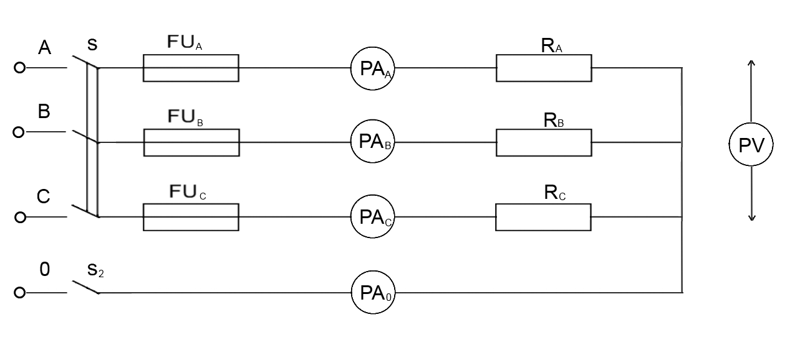
Рис. 11. Схема трехфазной цепи переменного тока

3. Установить заданные преподавателем параметры всех элементов схемы.
Напряжение источника: U = 52/30 В.
Сопротивление фаз: R_{А} = R_{В} = R_{С} = 100 Ом.
4. Предъявить собранную схему для проверки преподавателю.
5. Включить источник питания и произвести необходимые измерения, результаты которых занести в табл.10.

Таблица 10
Измерения и вычисления
№ опыта | Ключ К | Измерено |  |  |  |  |  |  |  |  |  | Вычислено
 |  | I_{A},  А | I_{B},  В | I_{C},  С | U_{A},  В | U_{В},  В | U_{С},  В | U_{AВ},  В | U_{ВС},  В | U_{СА},  В | I_{N,}  A | P_{A},  Вт | P_{B},  Вт | P_{C},  Вт | P,  Вт
1 | Вкл.
 | Откл.
2 | Вкл.
 | Откл.
3 | Вкл.
 | Откл.

6. Разомкнуть ключ S₂ и произвести необходимые измерения, результаты которых занести в табл. 10.
7. Отключить источник питания.
8. Произвести необходимые расчеты по формулам:
P_{А} = U_{А}I_{А} cos$φ$_{A}; P_{B} = U_{B}I_{B}cos$φ$_{B}; P_{С} = U_{С}I_{С} cos$φ$_{С};
P = P_{A} + P_{B}+P_{C}
где P_{А}, P_{В}, P_{С} - активная мощность в соответствующей фазе; I_{А}, I_{В}, I_{С} - сила тока в соответствующей фазе; U_{А}, U_{В}, U_{С} - фазное напряжение; cos$φ$_{А}, cos$φ$_{В}, cos$φ$_{С} - коэффициент мощности в соответствующей фазе; P – активная мощность в цепи.
9. Расчеты занести в табл. 10.
10. Изменить исходные параметры цепи:
Сопротивление фазы A: R_{A}= 30 Ом;
Сопротивление фазы В: R_{В} = 50 Ом;
Сопротивление фазы С: R_{С} = 100 Ом.
11. Повторить пункты 4-9.
12. Изменить исходные параметры цепи:
Сопротивление фазы A: R_{A}= ∞ Ом;
13. Повторить пункты 4-9.
14. Разобрать электрическую цепь.
15. Построить векторные диаграммы напряжений и токов для опытов с нулевым проводом.
16. На основании опытных данных, расчетов и векторных диаграмм сделать выводы:
- о целесообразности нейтрального провода при симметричной нагрузке;
- о роли нейтрального провода при несимметричной нагрузке;
- о роли нейтрального провода при несимметричной нагрузке;
- о роли нейтрального провода при обрыве линейного провода.
Контрольные вопросы
1. Что такое «перекос фаз»?
2. Какое напряжение называют «смещение нейтрали»?
3. Что произойдет при коротком замыкании одной из фаз, если при этом в цепи отсутствует нейтральный провод и при его присутствии?

Лабораторная работа №11

Исследование трехфазной цепи при соединении приемников энергии «треугольником»

Цель занятия: установить соотношение между линейными и фазными токами и напряжениями при различной нагрузке фаз. Построить векторные диаграммы.

Оборудование Лабораторный стенд,амперметр, вольтметр, потребители

Краткие теоретические сведения

При соединении трехфазной цепи треугольником начало каждой обмотки соединяется с концом другой.
1. Токи в соединительных проводах – линейные токи: I_{A}, I_{B} ,I_{C}
2.Токи в нагрузках – фазные токи: I_{AB}, I_{BC}, I_{CA}
3.Напряжения на нагрузках – фазные напряжения.
4.Напряжения между соединительными проводами – линейные напряжения.
При соединении треугольником U_{Л}=U_{Ф} ; I _{Л} = I _{Ф}
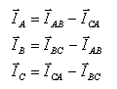

Порядок выполнения

- Собрать цепь по схеме, включить одинаковое количество потребителей в фазах.

Рисунок 13 Схема электрической цепи

- Измерить токи в каждой фазе и в каждом линейном проводе при включенном и выключенном линейно проводе С, результаты измерений занести в таблицу.
- Измерить линейные напряжения в цепи, результаты измерений занести в таблицу.
- Проверить соотношение I_{Л} = √3 I_{Ф}
- Собрать цепь по схеме, устанавливая в фазах разные потребители и повторить п. 2 и 3.

- По результатам измерений построить векторные диаграммы для симметричной и для несимметричной нагрузки с включенным линейным проводом С.

Контрольные вопросы

- Как соединить потребители треугольником?
- Каким будет напряжение на каждом потребителе при соединении их треугольником?
- Как по величине фазных и линейных напряжений определить вид соединения потребителей?
- Как обрыв линейного провода отразится на параметрах симметричной цепи?
- Как обрыв линейного провода отразится на параметрах несимметричной цепи?

Содержание отчета
- Собрал цепь по схеме, включил одинаковое количество потребителей в фаза
- Измерил токи в каждой фазе и в каждом линейном проводе при включенном и выключенном линейно проводе С, результаты измерений занес в таблицу.
- Измерил линейные напряжения в цепи, результаты измерений занес в таблицу.
- Проверил соотношение I_{Л} = √3 I_{Ф}
- Собрал цепь по схеме, устанавливая в фазах разные потребители и повторить п. 2 и 3.

Таблица 11 – Результаты измерений
Нагрузкка | Линейн. провод С | I_{AB},  мА | I_{BC},  мА | I_{CA},  мА | U_{AB},  В | U_{BC},  В | U_{CA},  В | I_{A},  мА | I_{B},  мА | I_{C},  мА
Симметрич. | Вкл
 | Выкл
Несимметрич. | Вкл
 | Выкл

- По результатам измерений построил векторные диаграммы для симметричной и для несимметричной нагрузки с включенным линейным проводом С.

U_{AВ}
U_{CА}
U_{BС}
U_{AВ}
U_{CА}
U_{BС}

Вывод
ПРАКТИЧЕСКАЯ РАБОТА 5
ЭЛЕКТРИЧЕСКАЯ ЦЕПЬ С НЕСИНУСОИДАЛЬНЫМ ТОКОМ
Сведения из теории
Из математики известно что любую несинусоидальную периодически изменяющуюся функцию можно разложить в ряд Фурье:
$$φ \left(ωt\right)= A_{0}+A_{1 }\sin{(ωt+ψ_{1})}+A_{2}\sin{(2ωt+ψ_{2})}+A_{3}\sin{(3ωt+ψ_{3})}+A_{n}\sin{(nωt+ψ_{n})}$$
Где $A_{0}$ - постоянная составляющая
$A_{1 },ψ_{1}$ – амплитуда и начальная фаза первой или основной гармонической составляющей (основной гармоники), частота которой равна частоте несинусоидальной функции;
$A_{2}A_{3}…A_{n}$ – амплитуды высших гармоник, частота которых в 2, 3 … n раз больше частоты несинусоидальной функции;
$ψ_{2}ψ_{3}…ψ_{n}$ – начальные фазы высших гармоник.
Например, несинусоидальное напряжение и = 100 + 169,2 sin$ωt$ + 45,4 sin 3 $ωt$ на графике (рис. 51.1) представлено в виде трех составляющих:
- постоянное напряжение U₀ = 100 В (прямая);
- синусоидальное напряжение с частотой $ω$ ($ƒ$ = 50 Гц), u₁ = 169,2 sin$ωt$;
- синусоидальное напряжение с частотой $3ω$ ($ƒ$ = 150 Гц), u₃ = 45,4 sin$3ωt$;

В любой момент времени мгновенное значение несинусоидального напряжения равно сумме мгновенных значений всех составляющих:
u = U₀ + u₁ + u₃
ЭДС и напряжения, вырабатываемые электрическими машинами, обладают свойствами симметричных функций и могут быть представлены рядом Фурье, не имеющим постоянной составляющей и содержащем только синусоидальные гармонические составляющие нечетного порядка.
В практической работе задано несинусоидальное напряжение на зажимах заключается в использовании принципа наложения, т.е. необходимо определить полное сопротивление, токи, мощности, создаваемые в цепи каждой из гармоник напряжения в отдельности, а затем найти результирующие токи, мощности.

Так как заданное несинусоидальное напряжение содержит три синусоидальные составляющие гармоники, то и ток, протекающий в цепи, будет иметь три гармоники – три синусоидальных составляющих несинусоидального тока.
Содержание работы
К цепи, содержащей резистор, катушку индуктивности и конденсатор (рис. 51.2), приложено несинусоидальное напряжение:
u = U_{m1} sin $ωt$ + U_{m3} sin $3ωt$ + U_{m5} sin $5ωt$
Параметры цепи и напряжения приведены в табл. 51.1.
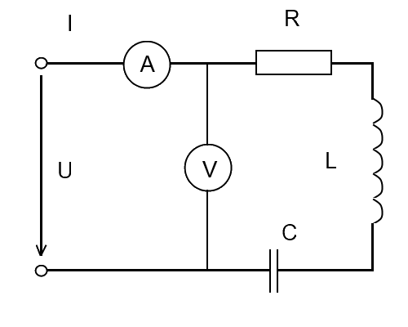
Варианты | Гармоника | $ƒ$, Гц | U_{m1}, В | U_{m3}, В | U_{m5}, В | R, Ом | L, мГн | С, мкФ
1, 11, 21 | 5 | 25 | 22 | 141 | 70,5 | 30 | 38,1 | 106
2, 12, 22 | 3 | 50 | 141 | 70,1 | 28,2 | 20 | 25,4 | 80
3, 13, 23 | 1 | 100 | 300 | 200 | 100 | 15 | 9,5 | 40
4, 14, 24 | 5 | 50 | 200 | 120 | 60 | 10 | 12,7 | 53
5, 15, 25 | 3 | 25 | 150 | 100 | 50 | 20 | 38,1 | 106
6, 16, 26 | 1 | 50 | 180 | 90 | 44 | 16 | 32 | 80
7, 17, 27 | 5 | 100 | 250 | 160 | 80 | 28 | 12,7 | 53
8, 18, 28 | 3 | 50 | 520 | 400 | 200 | 50 | 38 | 40
9, 19, 29 | 1 | 25 | 310 | 190 | 90 | 20 | 38 | 106
10, 20, 30 | 5 | 100 | 410 | 290 | 120 | 24 | 9,5 | 40
0 | 3 | 50 | 660 | 410 | 160 | 40 | 31,9 | 53,1

Порядок расчета
- Записать уравнение мгновенного значения несинусоидального напряжения, приложенного к цепи, учитывая, что $ω$ = 2$πƒ$ рад/с:
$$ω=2 ∙3,14 ∙50=314 рад/с$$
$$u=660\sin{314t+410\sin{942+160\sin{1570t.}}}$$

- Действующее значение напряжения для разных гармоник:
U₁ = U_{m1}/ $\sqrt{2}$ = 660/ $\sqrt{2}$ = 434,3 В;
U₃ = U_{m3}/ $\sqrt{2}$ = 410/ $\sqrt{2}$ = 290 В;
U₅ = U_{m5}/ $\sqrt{2}$ = 160/ $\sqrt{2}$ = 113,2 В;
- Действующее значение несинусоидального напряжения (показания вольтметра в цепи):
U =$\sqrt{U_{1}^{2}+U_{3}^{2}+U_{5}^{2}}$ = $\sqrt{{424,3}^{2}+{290}^{2}+{113,2}^{2}}$ = 526,3 В.
- Реактивные сопротивления протеканию тока разной частоты (разных гармоник):
Х_{L1} = $ωL=314 ∙31,9 ∙{10}^{-3}=10 Ом;$
Х_{L3} = $3ωL= {3Х}_{L1} =3 ∙10=30 Ом;$
Х_{L5} = ${5Х}_{L1} =35 ∙10=50 Ом;$
Х_{C1} = $1/ωC =1/(314 ∙53,1 ∙ {10}^{-6})=60 Ом;$
Х_{C3} = X_{C1}/3 = 60/3 = 20 Ом;
Х_{C5} = X_{C1}/5 = 60/5 = 12 Ом.
- Полное сопротивление протеканию тока разных гармоник:
Z₁ = $\sqrt{{R^{2}+ (Х_{L1 }-Х_{C1})}^{2}}$ = $\sqrt{{{40}^{2}+ (10-60)}^{2}}$ = 64 Ом;
Z₃ = $\sqrt{{R^{2}+ (Х_{L3 }-Х_{C3})}^{2}}$ = $\sqrt{{{40}^{2}+ (30-20)}^{2}}$ = 41,2 Ом;
Z₅ = $\sqrt{{R^{2}+ (Х_{L5 }-Х_{C5})}^{2}}$ = $\sqrt{{{40}^{2}+ (50-12)}^{2}}$ = 62,5 Ом;
- Амплитудное и действующие значения токов разных гармоник:
I_{m1} = U_{m1}/Z₁ = 660/64 = 10,3 А;
I_{m3} = U_{m3}/Z₃ = 410/41,2 = 9,95 А;
I_{m5} = U_{m1}/Z₁ = 160/62,5 = 2,6 А;
I₁ = I_{m1}/$\sqrt{2}$ = 7,3 А;
I₃ = I_{m3}/$\sqrt{2}$ = 7 А;
I₅ = I_{m5}/$\sqrt{2}$ = 1,8 А;

- Действующее значение несинусоидального тока (показания амперметра, включенного в цепь):
I = $\sqrt{I_{1}^{2}+ I_{3}^{2} + I_{5}^{2}}$ =$\sqrt{{7,3}^{2}+ 7^{2}+{1,8}^{2}}=10,1 А$
- Сдвиг фаз тока и напряжения для разных гармонических составляющих:
$φ$₁ = arctg (X_{L1} – X_{C1})/R = arctg (10 - 60)/40 = -51,3$°$, ток I₁ опережает напряжение U₁;
$φ$₃ = arctg (X_{L3} – X_{C3})/R = arctg (30 - 20)/40 = 14$°$, ток I₃ отстает по фазе от напряжения U₃;
$φ$₅ = arctg (X_{L5} – X_{C5})/R = arctg (50 - 12)/40 = 43,5$°$, ток I₅ отстает от напряжения U₅
- Мгновенное значение несинусоидального тока, протекающего в цепи:
I = I_{m1} sin ($ωt+ ψ_{i1}$) + I_{m3} sin ($3ωt+ ψ_{i3}$) + I_{m5} sin ($5ωt+ ψ_{i5}$),
Где $ψ_{i1}; ψ_{i3};ψ_{i5}$ - начальные фазы составляющих тока, $ψ_{i}=ψ_{u-φ }$
Учитывая, что начальные фазы всех составляющих напряжения равны нулю
$$ψ_{i1}=0-\left(-51,3\right)= 51,3°;ψ_{i3}=0-14= -14°;ψ_{i5}=0-43,5= -43,5°;$$
Таким образом, в заданной цепи протекает несинусоидальный ток:
I = 10,3 sin (31 At + $51,3°$) + 9,95 sin (942t$-14°$) + 2,6 sin (1570t$-43,5°$),
- Активная мощность цепи несинусоидальном токе:
P = U₁I₁ cos $φ$₁ + U₃I₃ cos $φ$₃ + U₅I₅ cos $φ$₅;
P = 424,3 $∙7,3\cos\left(-51,3°\right)+290 ∙7\cos{14°}+ 113,2 ∙1,8\cos{43,5°}=4049 Вт$
- Коэффициент мощности цепи с несинусоидальном током:
$χ=\frac{P}{UI}=4049/\left(526,3 ∙10,1\right)= 0,76$.
Контрольные вопросы
  - Кратко отразить суть методики расчета цепей с несинусоидальными токами и напряжениями.
  - Объяснить, почему не определяется угол$φ$ для несинусоидальных токов и напряжений и коэффициент мощности обозначается не cos$φ$ а$χ$

